Przez żołądek do serca! Poznaj nasze sposoby na idealne walentynki

Pasta z krewetkami i chorizo
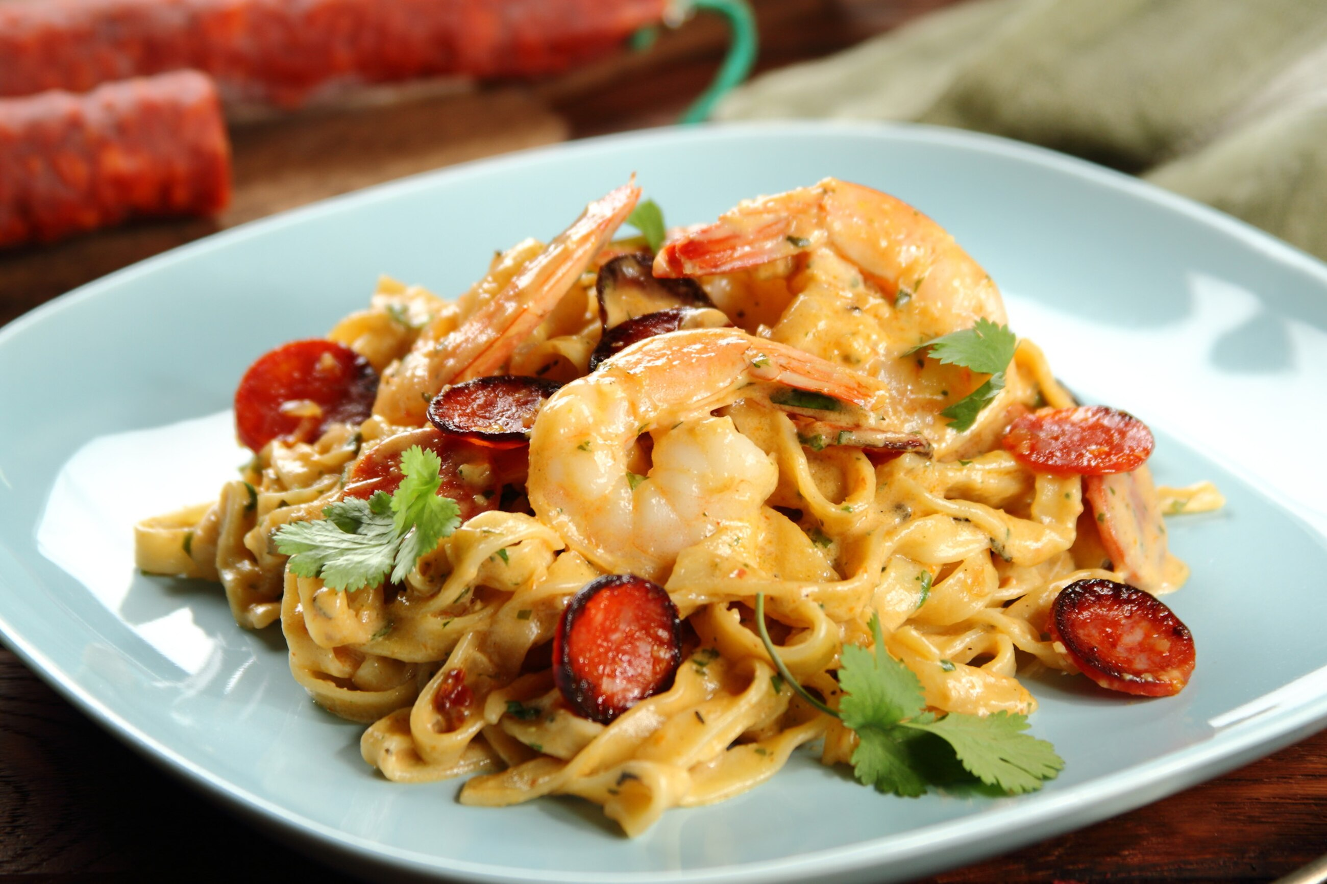
Czas przygotowania: 25 minut
Ilość osób: 4
Składniki:
- 300 g makaronu tagliatelle
- 1 opakowanie Naturalnie smaczne Tagliatelle z kurczakiem Knorr
- 50 g kiełbasy chorizo
- 50 g krewetek
- 1 cebula
- 1 ząbek czosnku
- 1 pęczek świeżej kolendry
- 200 ml śmietany 30%
- 3 łyżki oliwy z oliwek
Pesto z suszonych pomidorów
- 100 g suszonych pomidorów w oliwie
- 3 łyżki oliwy z pomidorów suszonych
- 2 ząbki czosnku
- 0,5 pęczka natki pietruszki
- 2 łyżki orzeszków piniowych
- 1 szczypta soli do smaku
- 1 szczypta Pieprzu czarnego z Wietnamu mielonego Knorr
Sposób przygotowania:
- Przygotuj pesto z suszonych pomidorów. W tym celu umieść wszystkie składniki z listy w kielichu blendera. Zmiksuj całość, do uzyskania jednolitego sosu.
- Posiekaj czosnek i cebulę. Kiełbasę chorizo pokrój w krążki. Krewetki oczyść z niepotrzebnych elementów, a następnie umyj. Posiekaj drobno pęczek świeżej kolendry. Rozgrzej oliwę z oliwek na patelni i przesmaż na niej kawałki mięsa. Potem dodaj do całości i przesmaż czosnek i cebulę. Dorzuć do patelni krewetki.
- W naczyniu wymieszaj śmietanę i zawartość opakowania Naturalnie smaczne Tagliatelle z kurczakiem Knorr. Powstały sos przelej do patelni z warzywami, kiełbasą i krewetkami. Wszystko zagotuj. Następnie zmniejsz ogień i dodaj łyżkę stołową pomidorowego pesto. Całość gotuj jeszcze przez około 3 minuty.
- Ugotuj w lekko osolonej wodzie tagliatelle al dente według wskazówek producenta umieszczonych na opakowaniu produktu. Po odcedzeniu, przełóż makaron na patelnię i wymieszaj z przyrządzonym sosem. Na koniec posyp danie posiekaną kolendrą i wymieszaj wszystko razem.

Buraczana sałatka z łososiem
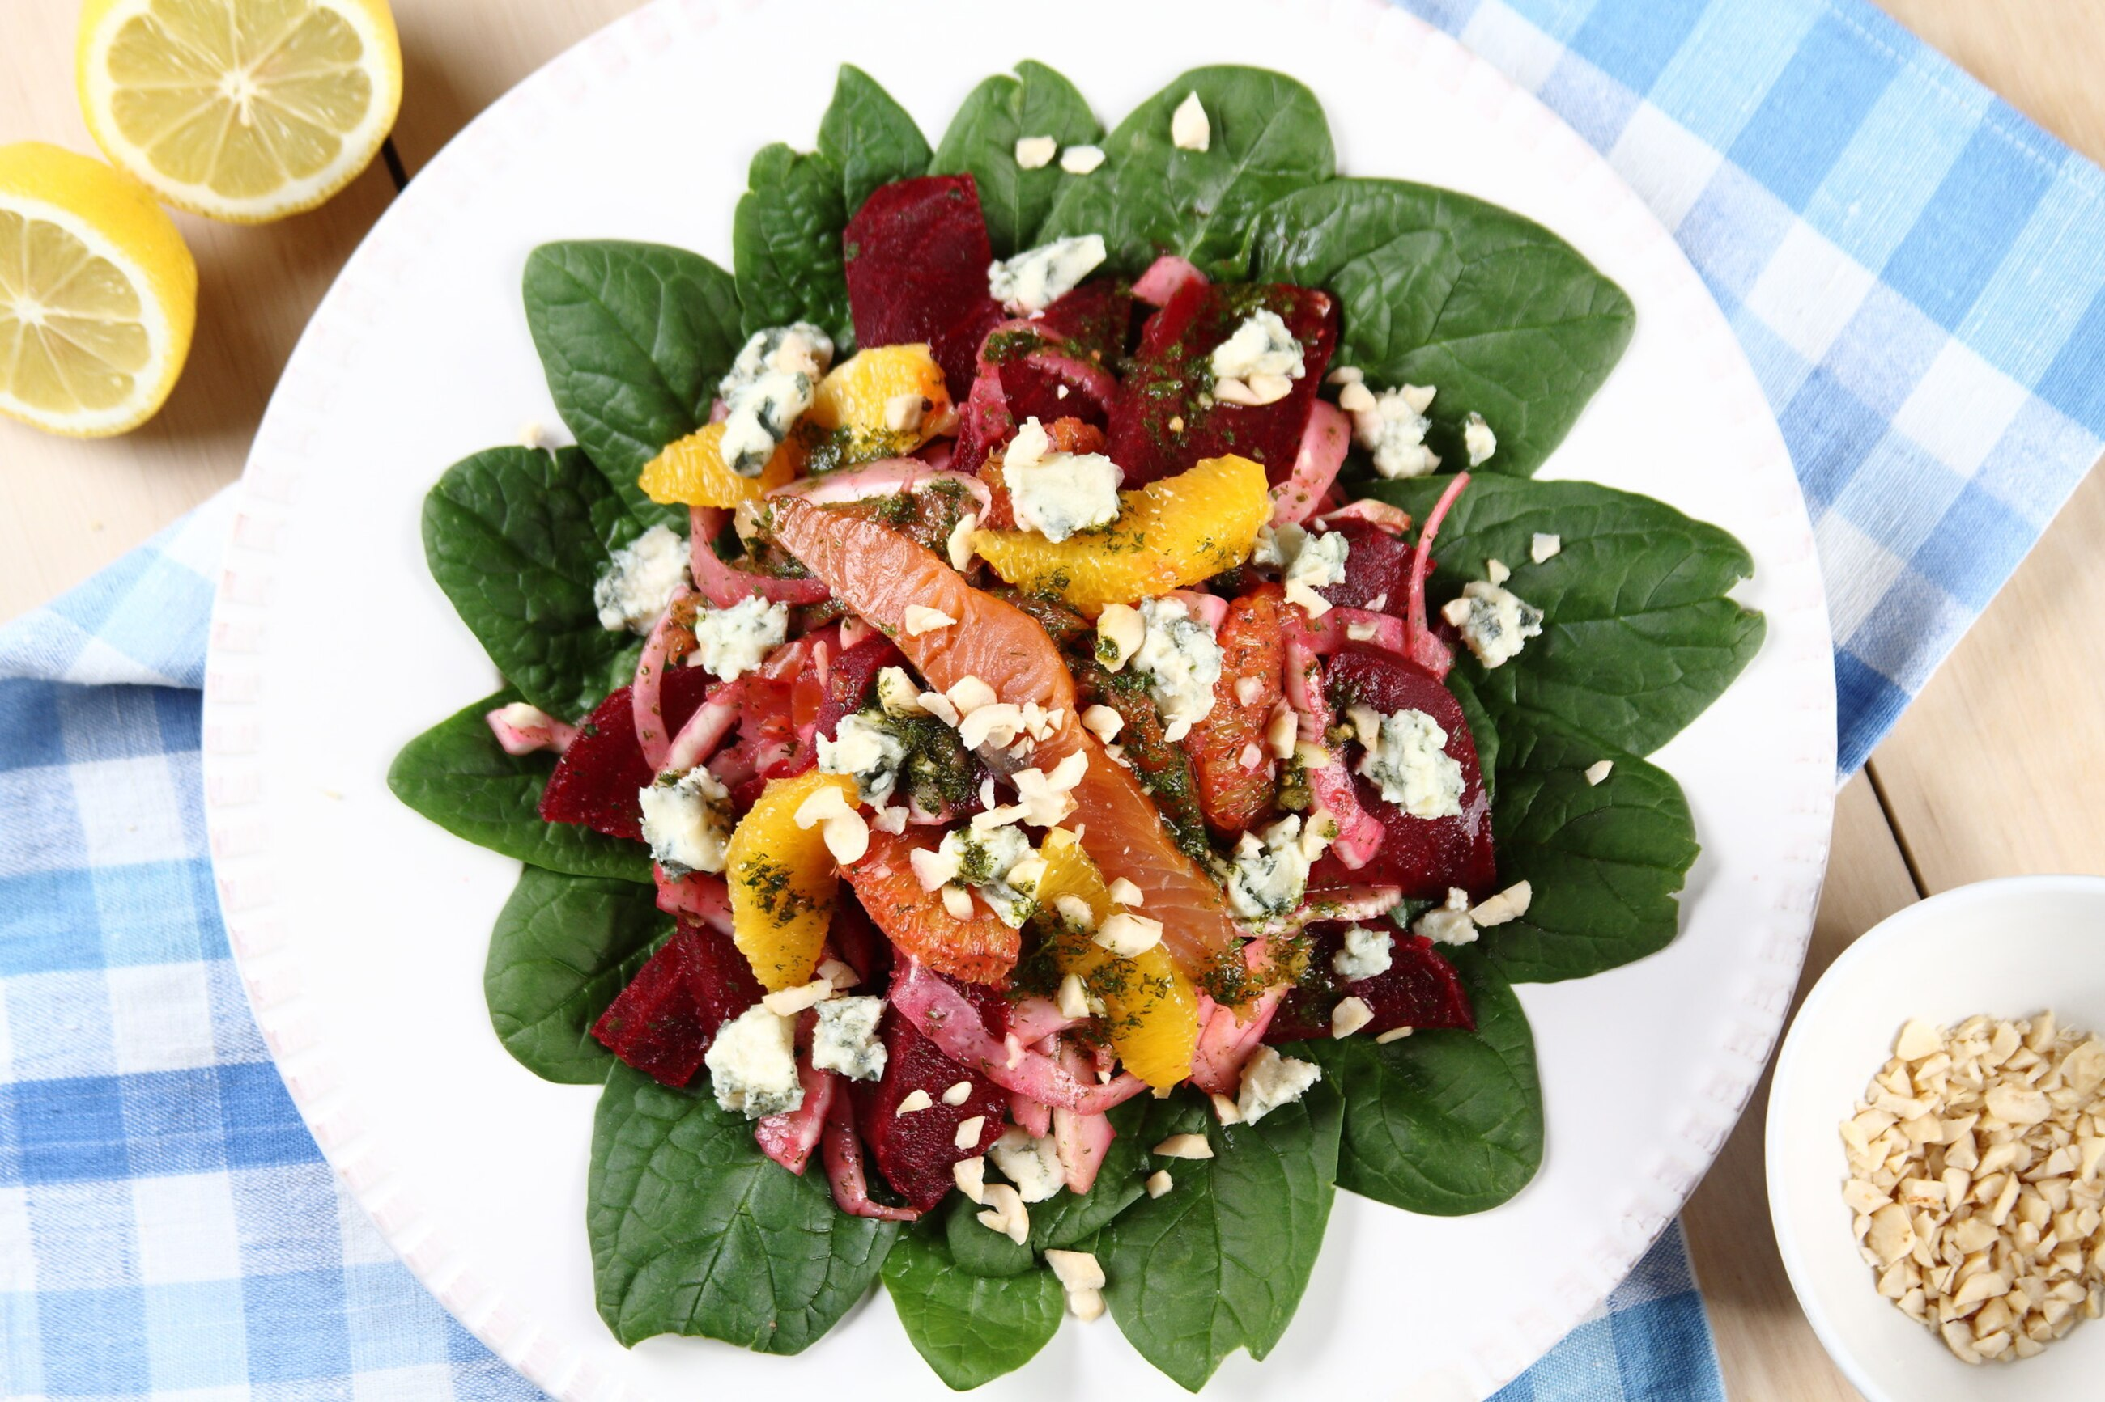
Czas przygotowania: 65 minut
Ilość osób: 2
Składniki:
- 1 opakowanie Sosu sałatkowego koperkowo-ziołowego Knorr
- 1 cytryna
- 3 łyżki oliwy z oliwek
- 200 g fileta z łososia wędzonego na zimno
- 1 bulwa kopru włoskiego (fenkułu)
- 1 burak
- 2 pomarańcze
- 50 g orzechów laskowych
- 100 g sera z niebieską pleśnią
- 300 g młodych liści szpinaku
Sposób przygotowania:
- Buraka owiń folią aluminiową. Zapiekaj warzywo w 200 stopniach przez około 45 minut, aż do miękkości. Po ostygnięciu, obierz oraz pokrój buraka w cząstki.
- Pokrój koper włoski na półplastry. Obierz pomarańcze, a następnie wykrój z owoców segmenty. Łososia pokrój w cienkie pasy. Upraż orzechy laskowe na patelni, po czym drobno je pokrusz. Porwij ser pleśniowy na niewielkie kawałki.
- W dużej misce połącz ze sobą: Sos sałatkowy koperkowo-ziołowy Knorr, 3 łyżki oliwy z oliwek oraz łyżkę soku z cytryny.
- Do tak przygotowanego sosu wrzuć cząstki buraka, plastry łososia, koper i kawałki pomarańczy. Całość starannie wymieszaj. Liście świeżego szpinaku rozłóż na dużym płaskim talerzu. Następnie nałóż na nie sałatkę. Na koniec udekoruj danie orzechami oraz serem pleśniowym.

Warzywna tarta
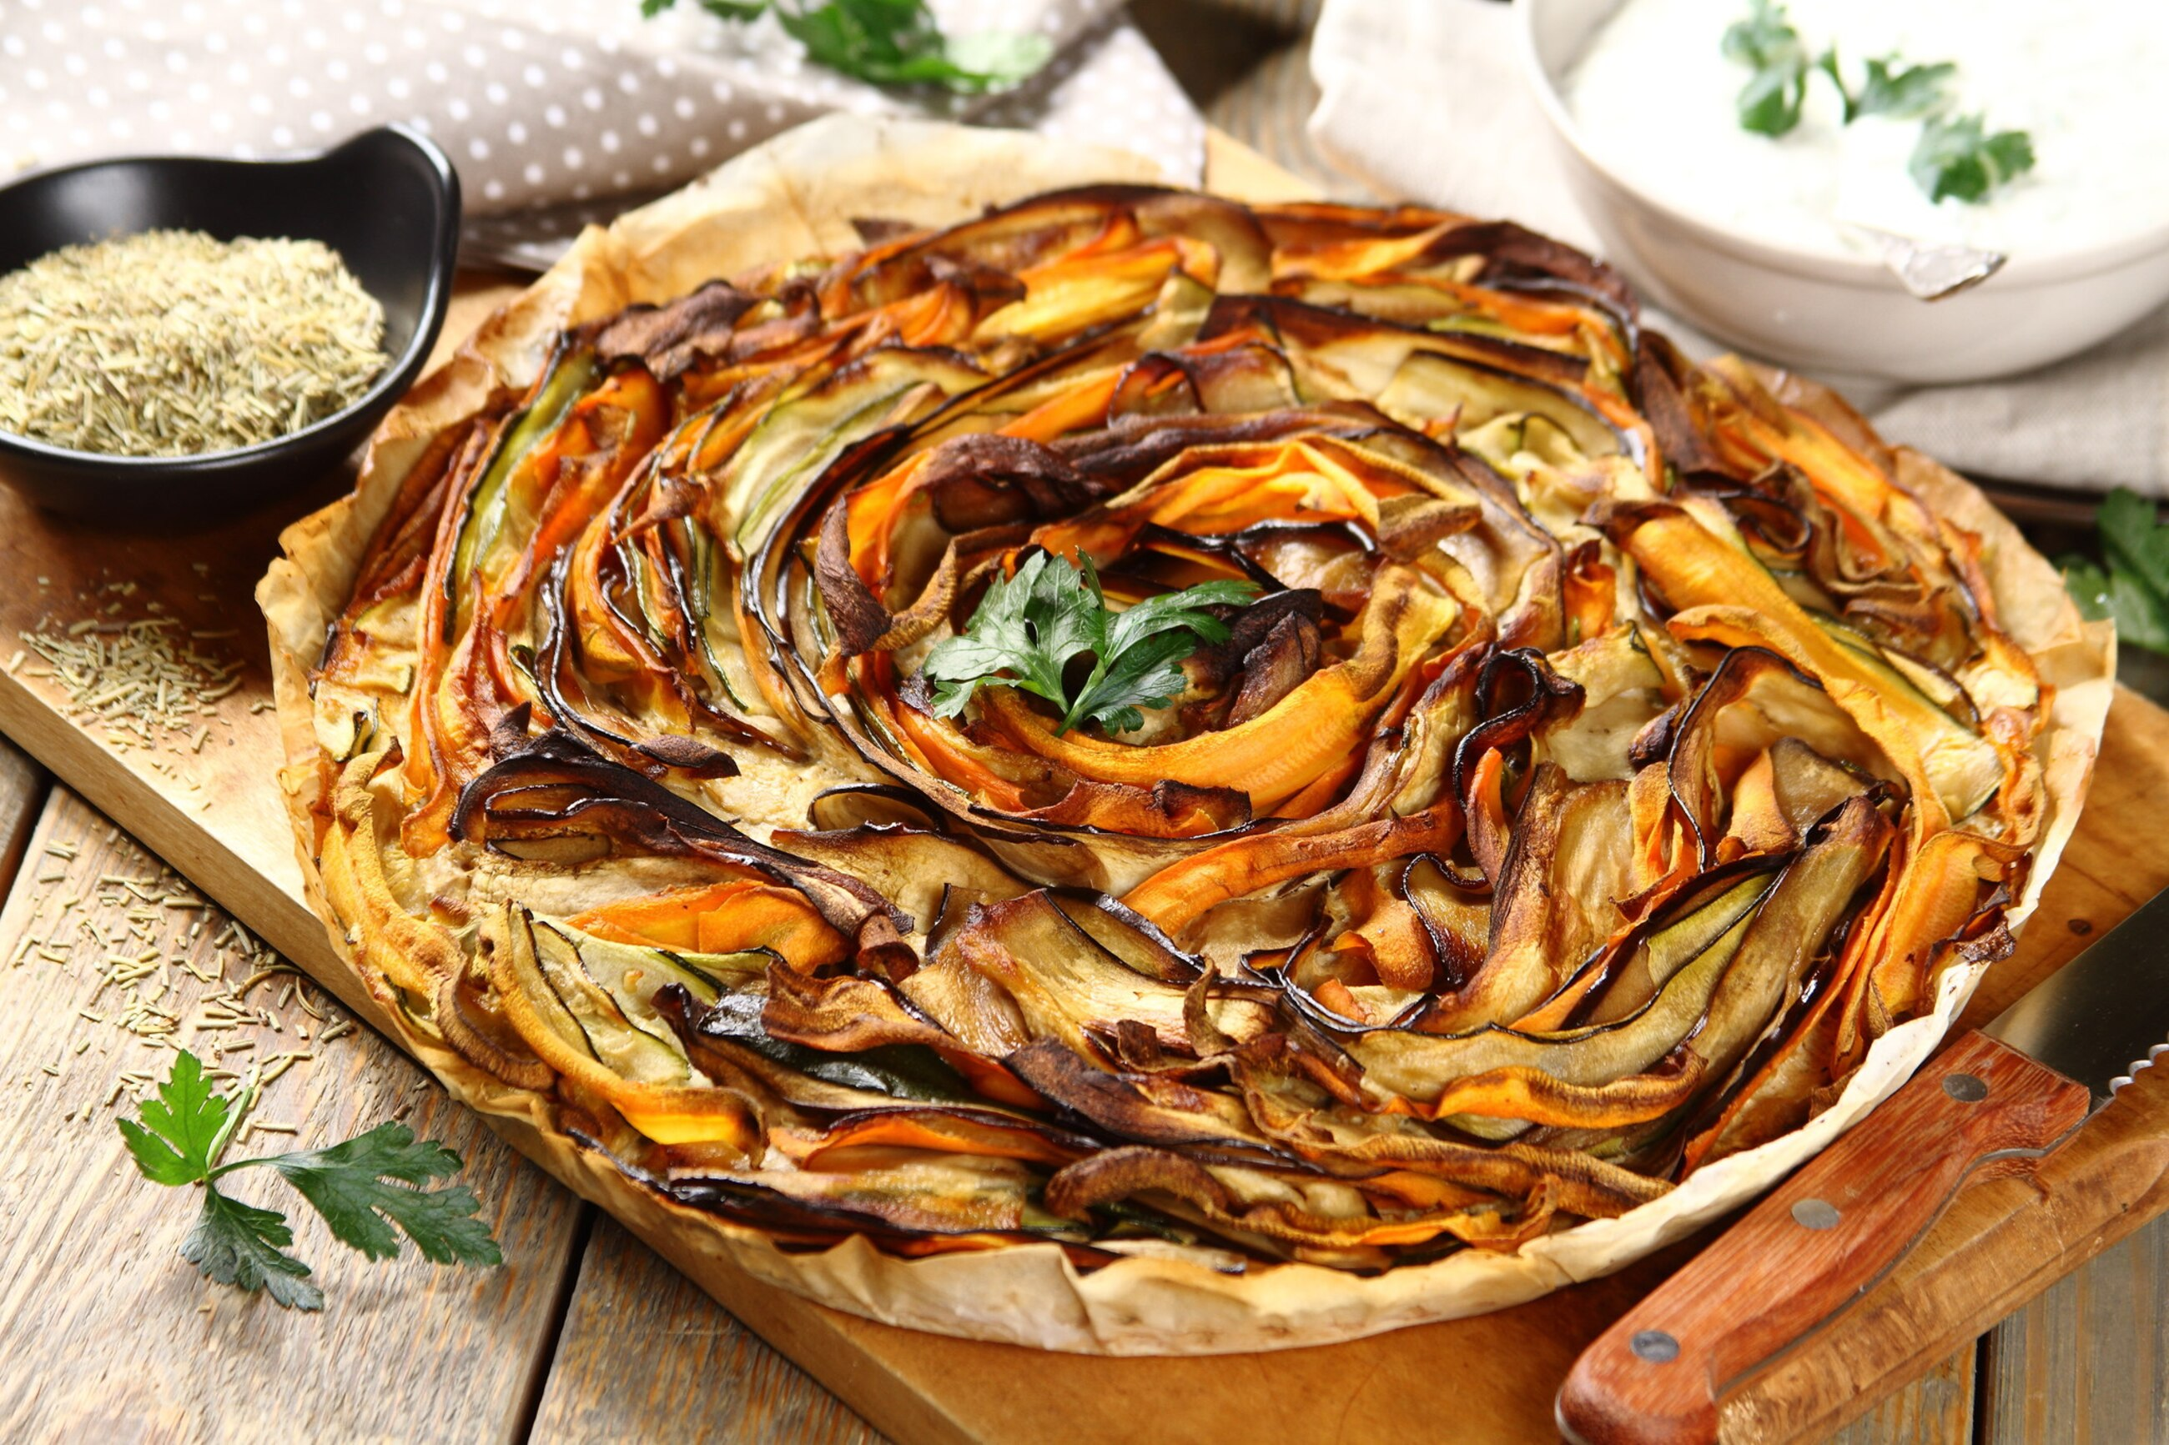
Czas przygotowania: 60 minut
Ilość osób: 4
Składniki:
- 1 płat ciasta francuskiego
- 1 łyżka Rozmarynu z Maroko Knorr
- 1 szczypta Pieprzu czarnego z Wietnamu mielonego Knorr
- 2 marchewki
- 2 cukinie
- 1 bakłażan
- 100 g mrożonych prawdziwków
- 1 cebula
- 2 ząbki czosnku
- 150 ml śmietany
- 6 łyżek oliwy z oliwek
- 2 łyżki octu balsamicznego
- 1 łyżka miodu
Sposób przygotowania:
- Wyłóż pergaminem foremkę do tarty. Na spód włóż ciasto francuskie i ponakłuwaj je widelcem. Całość nakryj pergaminem i obciążeniem zrobionym np. z ziaren grochu lub fasoli. Ciasto wstaw do piekarnika nagrzanego do 200 stopni. Piecz przez 10 minut.
- Rozmrożone grzyby pokrój w cienkie plastry. Czosnek oraz cebulę posiekaj i przesmaż je w niewielkim garnku. Następnie dodaj grzyby i smaż jeszcze przez chwilę. Do całości wlej śmietanę oraz dodaj rozmaryn i pieprz. Taki sos gotuj przez około 10 minut na wolnym ogniu. Pod koniec dopraw sos do smaku i zdejmij z ognia.
- Bakłażana, cukinie oraz marchewki pokrój wzdłuż na cienkie plastry. W naczyniu połącz oliwę z oliwek, ocet, miód oraz posiekany ząbek czosnku. W powstałej marynacie namaczaj plastry warzyw przez około 10 minut.
- Sos z grzybów nałóż na gotowe ciasto francuskie. Następnie poukładaj plastry warzyw naprzemiennie i dookoła tak, aby zajęły całą przestrzeń okrągłej formy.
- Ciasto z sosem i warzywami wstaw do piekarnika nagrzanego do 180 stopni. Tartę piecz przez 35 minut. Gotowe danie serwuj na ciepło lub na zimno.

Kontakt prasowy:
Joanna Szałasz
specjalista public relations
e-mail: joanna.szalasz@knorr.pl
tel.: +48 536 410 824

